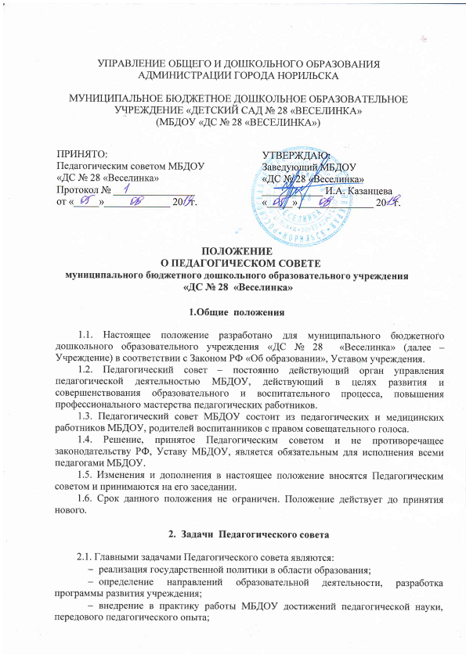

- повышение профессионального мастерства, развитие творческой активности педагогических работников МБДОУ.

3. Функции Педагогического совета МБДОУ

3.1. Определяет направления образовательной деятельности МБДОУ.
3.2. Отбирает и утверждает образовательные программы для использования в МБДОУ.
3.3. Обсуждает вопросы содержания, форм и методов образовательного процесса, планирования образовательной деятельности МБДОУ.
3.4. Рассматривает вопросы повышения квалификации и переподготовки кадров.
3.5. Организует выявление, обобщение, распространение, внедрение педагогического опыта.
3.6. Рассматривает вопросы организации дополнительных образовательных услуг;
3.7. Заслушивает отчеты заведующего о создании условий для реализации образовательных программ.

4. Права Педагогического совета

4.1. Каждый член Педагогического совета имеет право:
- потребовать обсуждения Педагогическим советом любого вопроса, касающегося педагогической деятельности МБДОУ, если его предложение поддержит не менее одной трети членов педагогического совета;
- при несогласии с решением Педагогического совета высказать своё мотивированное мнение, которое должно быть занесено в протокол.

5. Организация управления Педагогическим советом

5.1. В нужных случаях на заседание Педагогического совета приглашаются представители общественных организаций, учреждений, родители, представители Учредителя. Необходимость их приглашения определяется председателем педагогического совета. Приглашенные на заседание Педагогического совета пользуются правом совещательного голоса.
5.3. Педагогический совет избирает из своего состава председателя и секретаря.
5.4. Председатель Педагогического совета:
- организует деятельность Педагогического совета;
- информирует членов Педагогического совета о предстоящем заседании не менее чем за 10 дней до его проведения;
- организует подготовку и проведение заседания Педагогического совета;
- определяет повестку дня Педагогического совета;
- контролирует выполнение решений Педагогического совета.
5.5. Педагогический совет работает по плану, составляющему часть годового плана работы Учреждения.
5.6. Заседания Педагогического совета проводятся четыре раза в год в соответствии с планом работы Учреждения.
5.7. Заседание Педагогического совета правомочно, если на них присутствует не менее половины его состава.
5.8. Решение Педагогического совета принимается открытым голосованием и считается принятым, если за него проголосовало не менее половины присутствующих. При равном количестве голосов решающим является голос председателя Педагогического совета
5.9. Решение, принятое в пределах компетенции Педагогического совета и не противоречащее законодательству, является обязательным.
5.10. Решения выполняют ответственные лица, указанные в протоколе заседания Совета педагогов. Результаты оглашаются на Совете педагогов на следующем заседании.
5.11. Заведующий МБДОУ, в случае несогласия с решением Педагогического совета, приостанавливает выполнение решения, извещает об этом МБДОУ, представители которого обязаны в 3-дневный срок рассмотреть такое заявление при участии заинтересованных сторон, ознакомиться с мотивированным мнением большинства Педагогического совета и вынести окончательное решение по спорному вопросу.

6. Взаимосвязи Педагогического совета с другими органами самоуправления

6.1. Педагогический совет организует взаимодействие с другими органами самоуправления МБДОУ — Общим собранием, Родительским советом:
- через участие членов Педагогического совета в заседании Общего собрания, Родительского совета МБДОУ;
- представление на ознакомление Общему собранию и Родительскому совета МБДОУ материалов, разработанных на заседании Педагогического совета;
- внесение предложений и дополнений по вопросам, рассматриваемым на заседаниях Общего собрания и Родительского совета МБДОУ.

7. Ответственность педагогического совета

7.1. Педагогический совет несет ответственность за выполнение, выполнение не в полном объеме или невыполнение закрепленных за ним задач и функций.
7.2. педагогический совет несет ответственность за соответствие принимаемых решений законодательству РФ, нормативно-правовым актам.

8. Делопроизводство Педагогического совета

8.1. Заседания Педагогического совета оформляются протоколом.
8.2. В книге протоколов фиксируются:
- дата проведения заседания;
- количественное присутствие (отсутствие) членов педагогического совета;
- приглашенные (ФИО, должность);
- повестка дня;
- ход обсуждения вопросов;
- предложения, рекомендации и замечания членов педагогического совета и приглашенных лиц;
- решение.
8.3. Протоколы подписываются председателем и секретарем Педагогического совета.
8.4. Нумерация протоколов ведется от начала учебного года.
8.5. Книга протоколов Педагогического совета нумеруется постранично, прошнуровывается, скрепляется подписью заведующего и печатью МБДОУ.
8.6. Книга протоколов Педагогического совета хранится в делах МБДОУ.
8.7. Доклады, тексты выступлений, о которых в протоколе педагогического совета делается запись «прилагается», группируются в отдельной папке с тем же сроком хранения, что и книга протоколов Педагогического совета.

